展望21世纪物理学的发展
道可道，非常道；名可名，非常名。——老子
李政道
在19世纪末至20世纪初，物理科学中有两个相当重大的科学发现：一个是迈克尔孙-莫雷实验，表明光顺着地球转动和逆着地球转动的速度是完全一样的；另外一个是普朗克提出的黑体辐射实验，表明热的东西放光时，会有不同的波长，普朗克对波长的分布公式提出了一个猜想，这与实验符合得很好，这个问题用经典方法是无法解决的。这两个发现，即光顺着地球转动和逆着地球转动的速度一样以及热的东西发光的光谱，都很稀奇，当时它们同日常生活并没有什么关系。可是，从第一个发现产生了狭义相对论，从第二个发现产生了量子力学。到1925年，对这两个重大科学领域完全了解了，并且由此发展了原子构造、分子构造、核能、激光、半导体、超导体、X光、超级计算机等。假如没有狭义相对论和量子力学，这些都不会有。从1925年之后，几乎所有20世纪的物质文明都是从这两个物理基础科学的发展衍生的，而且现在还在继续更广泛地开发出新的科学及应用的领域。
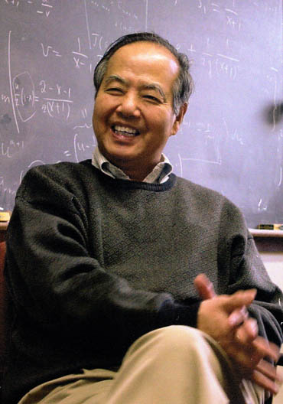
美籍华裔物理学家李政道

关于21世纪的科学发展，我想对物理科学的前景谈点我个人的看法。我认为，物理科学的发展前景是很好的。为什么呢？因为目前的情况正像20世纪初出现的情况一样，也提出了两个科学疑难，那就是对称性破坏和夸克禁闭。我们现在认为，这两个疑难可能都来自于真空。什么是真空？真空是没有物质的态，可它仍有作用，有作用就有能量的涨落。这能量的涨落是可以破坏对称的。为什么夸克走不出来呢？前面我们已经谈到过，这和超导类似。超导是抗磁场的，假如有一块材料没有变成超导前有磁场通过，一变成超导，磁场就被排出来了。假如有一个圆圈，里面有磁场，没变成超导前磁场可以任意进出，一旦变成超导，磁场就出不来了。我们认为，在真空的涨落中，很可能有磁单极子和反磁单极子，它们抗量子色动力学的场。真空是物理的相对论性的凝聚态，它虽然是没有物质的态，却是有作用的，也是可以激发的。
相对论性的重离子碰撞，用每核子100兆电子伏的高能量金核和金核相碰撞，金核相互穿过去，在两核中间产生了新的真空，这里面夸克就可以自由行动。为了开展这方面的研究，美国布鲁克海文的相对论性重离子对撞机（RHIC）已于1999年建成。如果实验证实真空是可以被激发的，那么粒子的微观世界和宏观的真空就结合起来了。这将是一个重要的新发展。
在宇宙中，有一种叫做类星体（quasar）的东西，我们不知道它是什么，它不是普通的星，它的能量来源我们不知道，每个类星体的能量可以是太阳的10¹⁵倍，这是很大很大的。估计在宇宙里约有100万个类星体，其中有1000个我们在仔细研究。这个能量绝对不是核能量，太阳的能量来自核能量，类星体的能量比太阳的能量大得多。类星体是在1961年首先发现的，那年发现了两个。其中一个是3C 273。3C是英国剑桥目录的第三本，273是其中第273星。这个类星体在1982年2月，一天之内能量增加了一倍，这是非常稀奇的，不仅能量大，而且可以在一天之内增加一倍。这说明，在宇宙中还有很大能量的来源是我们不知道的。
另一个在宇宙中的大问题是暗物质。从引力我们知道有暗物质存在，可是用光看不见，用红外、紫外、X光也都看不见。宇宙里90%以上是暗物质。这些暗物质是什么我们不知道。所以，在宇宙中有90%以上的物质我们不知道，有极大的能量来源我们不知道。真空中可能被激发。我们研究这个问题的方法是想制造一个状态，它和当初宇宙开始大爆炸的情况相似。大爆炸开始就是一个激发的真空，制造出这个状态也许可以使我们能够测量出它的特性。
在大约100年前，汤姆孙发现了电子，从那以后影响了我们这个世纪的物理思想，即大的是由小的组成的，小的是由更小的组成的，找到了最基本的粒子就知道最大的构造。这个思想不仅影响到物理，还影响到本世纪生物学的发展，要知道生命，就应研究它的基因，知道基因就可能会知道生命。现在我们发现事情并非如此简单。小的粒子，是在很广泛的真空里，而真空很复杂，是个凝聚态，是有构造的。也就是微观的粒子和宏观的真空是分不开的，这两个必须同时处理。知道了基本粒子就知道真空的观念是不对的。从这个简单化的观点出发就不会有暗物质，也不会有类星体这类东西。我觉得，基因组（genome）也是这样，仅是基因并不能解开生命之谜，生命是宏观的。
20世纪的文明是追踪微观的（reductionism）。我认为，在21世纪，微观和宏观应结合成一体。例如造计算机，是不是越小的集成电路就越好呢？我们可以把集成电路越造越小，小到氢原子，可是我们对氢原子完全懂，这里不可能再有什么更多的信息。可能21世纪的计算机要的是较大的，是个凝聚态的单位，这里的信息才更多。20世纪是越微小越好，我们觉得小的是操纵一切的，而我猜测，21世纪将要把微观和宏观整体地联系起来（holism），这不仅是影响物理，也许会影响到生物学的发展。微观和宏观必须要结合起来，这个结合对应用科技也可能会有极大的影响。目前，微观和宏观的冲突已经非常尖锐，靠一个不能解决另一个，把它们联系起来一定会有一些突破。这个突破将会影响到科学的未来。
总之，据我看，21世纪物理学还将有重大的发展：激发真空，制造像宇宙开始的状态，了解暗物质，了解类星体的能源，了解CP不对称的根源，微观和宏观物理的结合……20世纪的科学文化发明在19世纪末是很难想像的！没有20世纪初基础科学的发展，本世纪的科技应用和开发就没法产生出来。我相信，21世纪物理学的这些重大问题的解决也同样会对21世纪的科技应用和开发产生重大的影响。
当然，精确预告未来是不可能的，粒子物理发展的历史曾经充满出乎意料的发现，它们转而导致了出乎意料的新方向，有很多例子显示这一点，这里面有物理学家的智慧，有时也会有错误。很可能，我们目前的了解也是暂时的，我们的基本概念和理论在21世纪中还会经受重大的改变。正如中国古代哲人老子所说：
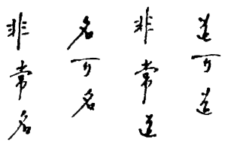
被表达的原则不可能是绝对的原则，被命名的名字不可能是永恒的名字。

本文作者李政道系著名物理学家。1926年生于上海，1944～1946年先后就读于浙江大学、西南联合大学。1950年获美国芝加哥大学哲学博士学位。1956年任美国哥伦比亚大学教授，1960年任普林斯顿高等研究院教授，1964年至今任哥伦比亚大学费米讲座教授。1957年和杨振宁获诺贝尔物理学奖。

